|  |
| --- |
|  |
| МИНОБРНАУКИ РОССИИ |
| Федеральное государственное бюджетное образовательное учреждение  высшего образования  **«МИРЭА - Российский технологический университет»**  **РТУ МИРЭА** |

Институт Информационных Технологий

Кафедра практической и прикладной информатики (ППИ)

**Отчёт**

по практическому занятию №6 «Построение UML – модели системы. Диаграмма деятельности.»

по дисциплине «Анализ и концептуальное моделирование систем»

Выполнил студент группы ИКБО-08-21 *Гусев Т.А.*

Работа выполнена «__» _______202__ г

«Зачтено» «__» _______202__ г.

Москва 2023

**Цель работы:** научиться строить усовершенствованные блок-схемы с параллельными процессами.

**Задачи:** описать все системные операции и последовательность состояний и переходов в рассматриваемой системе.

Вариант 6 – Моделирование организации авиаперевозок пассажиров.

**1. Построить диаграмму состояний организации авиаперевозок пассажиров**

Диаграмма состояний организации авиаперевозок пассажиров представлена на рисунке 1.

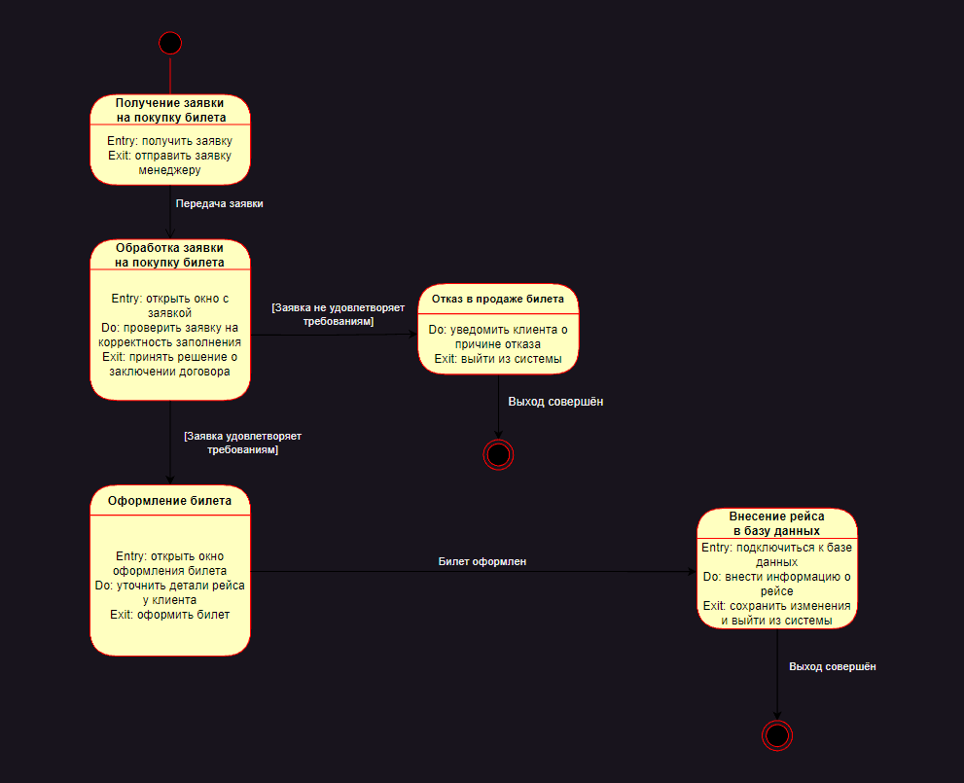

Рисунок 1 – Диаграмма состояний организации авиаперевозок пассажиров

**2. Построить диаграмму деятельности организации авиаперевозок пассажиров**

Диаграмма деятельности организации авиаперевозок пассажиров представлена на рисунке 2.

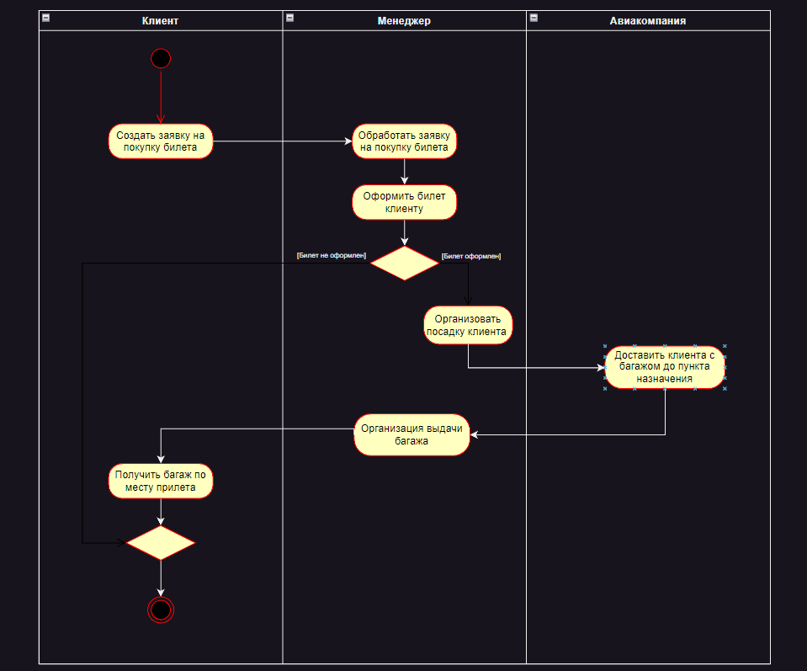

Рисунок 2 – Диаграмма деятельности организации авиаперевозок пассажиров

**Вывод:**

В результате выполнения работы были изучены принципы построения усовершенствованных блок-схем с параллельными процессами. Построены диаграмма состояний и диаграмма деятельности по индивидуальному варианту.